Кіраўніцтва карыстальніка  Знішчальнік насякомых JASMINE  Мадэль: GB-16BL GB-30BL  Знішчальнік насякомых JASMINE выкарыстоўвае прамяні ультрафіялету, якія эфектыўна прыцягваюць такіх насякомых, як мухі, моль, камары і многіх іншых. Насякомыя гінуць ад электрычнага току, які праходзіць па металічнай сетцы. Знішчальнік насякомых працуе без хімікатаў, без старонніх пахаў, без спрэяў, не забруджвае навакольнае асяроддзе, бяспечны для людзей і жывёл. Ідэальна падыходзіць для выкарыстання дома, на вытворчасці, у месцах грамадскага харчавання, лякарнях i т.п.  УВАГА:  - Высокае напружанне! 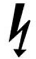Не дакранайцеся да металічнай рашоткi.  - Не дапускайце дзяцей да знiшчальнiка.  - Не кладзіце пабочныя металічныя прадметы ўнутр рашоткі.  - Не дапускайце пападання вады ці любых іншых вадкасцяў на прыбор.  - Не накрывайце прыбор падчас выкарыстання.  - Не ўсталёўвайце прыбор паблізу ад лёгкаўзгаральных прадметаў.  - Перад выкарыстаннем праверце напружанне сеткі.  - Ўсталёўвайце прыбор у месцах, далекіх ад дзяцей.  - Пры пашкоджанні прыбора звярніцеся ў сэрвісны цэнтр або да кваліфікаванага адмыслоўца.  - Забаронена выкарыстоўваць знішчальнік у гаражах, адрынах і т. п. месцах.  - Перад чысткай прыбора абавязкова адключыце яго ад сеткі.  - Знішчальнік прызначаны толькі для працы ў бытавых памяшканнях.  - Прыбор не прызначаны для выкарыстання людзьмі (у тым ліку дзяцьмi) з абмежаванымі фізічнымі, адчувальнымі або разумовымі магчымасцямі, а таксама з людзьмі з недастатковым вопытам і ведамі, пакуль яны не атрымаюць інструкцыі адносна карыстання прыборам ад чалавека, адказнага за іх бяспеку.  - Захоўвайце прыбор у месцах, далекіх ад дзяцей да 8 гадоў.  - Не пакідайце дзяцей без нагляду пры ўключаным прыборы.  Сетка: AC220-240V 50/60Hz | Руководство пользователя  Уничтожитель насекомых JASMINE  Модель: GB-16BL GB-30BL  Уничтожитель насекомых JASMINE использует лучи ультрафиолета, которые эффективно привлекают таких насекомых, как мухи, моль, комары и многие другие. Насекомые погибают от электрического тока, проходящего по металлической сетке. Уничтожитель насекомых работает без химикатов, без посторонних запахов, без спреев, не загрязняет окружающую среду, безопасен для людей и животных. Идеально подходит для использования дома, на производстве, в местах общественного питания, больницах и т.п.  ВНИМАНИЕ:  - Высокое напряжение! Не прикасайтесь к металлическим решеткам.  - Не допускайте детей к уничтожителю.  - Не кладите посторонние металлические предметы внутрь решетки.  - Не допускайте попадания воды или любых других жидкостей на прибор.  - Не накрывайте прибор во время использования.  - Не устанавливайте прибор вблизи от легковоспламеняемых предметов.  - Перед использованием проверьте напряжение сети.  - Устанавливайте прибор вдали от детей.  - При повреждении прибора обратитесь в сервисный центр или к квалифицированному специалисту.  - Запрещено использовать уничтожитель в гаражах, сараях и т.п. местах.  - Перед чисткой прибора обязательно отключите его от сети.  - Уничтожитель предназначен только для работы в бытовых помещениях.  - Прибор не предназначен для использования людьми (включая детей) с ограниченными физическими, чувствительными или умственными возможностями, а также людьми с недостаточным опытом и знаниями, пока они не получат инструкции относительно пользования прибором от человека, ответственного за их безопасность.  - Храните прибор вдали от детей младше 8 лет.  - Не оставляйте детей без присмотра при включенном приборе.  Питание: AC220-240V 50/60Hz

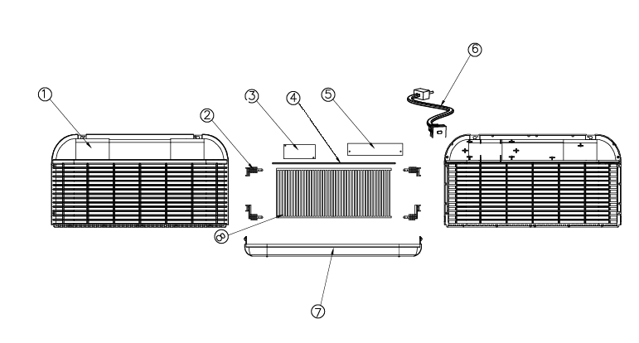
1. Знешняя рашотка  2. Трымальнікі рашоткі  3. Трансфарматар высокага напружання  4. LED-панэль  5. LED-трансфарматар  6. Сеткавы шнур  7. Латок для насякомых  8. Высакавольтная рашотка | 1. Внешняя решетка  2. Держатели решетки  3. Трансформатор высокого напряжения  4. LED-панель  5. LED-трансформатор  6. Сетевой шнур  7. Лоток для насекомых  8. Высоковольтная решетка

